为什么选择Genymotion

特性一：

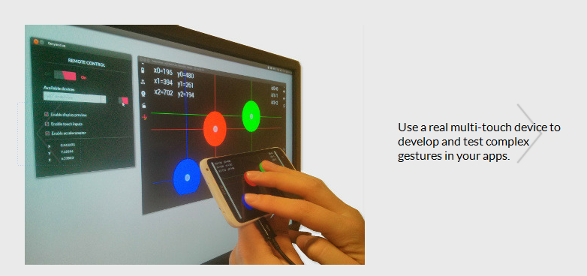

在真机上测试多点触控，并将数据显示在电脑上

特性二：

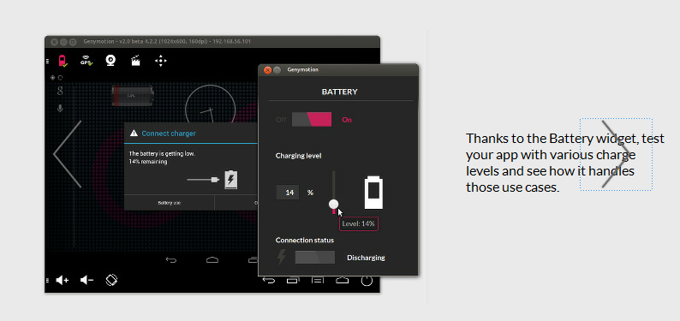

在不同电量的情况下测试自己的应用运行情况

特性三：

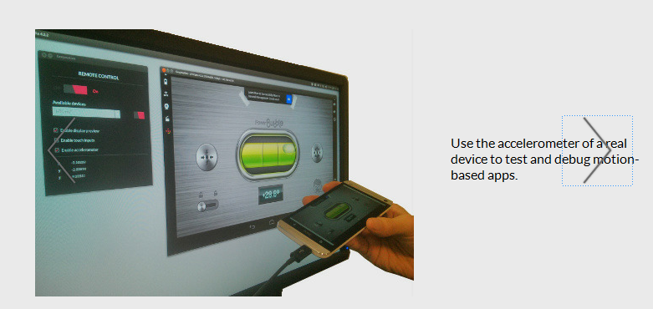

在genymotion上使用真机的加速器来测试app

特性四：

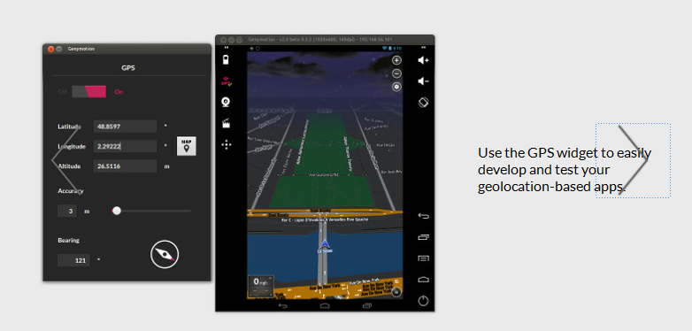

支持定位

特性五：

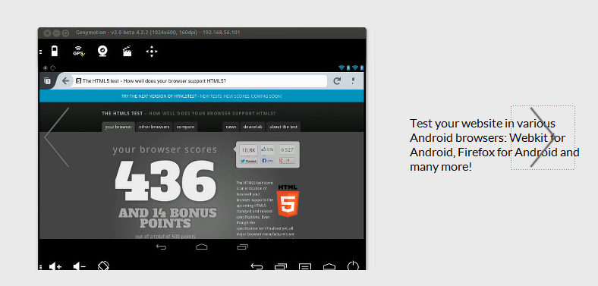

支持在不同的浏览器中测试website

特性六：

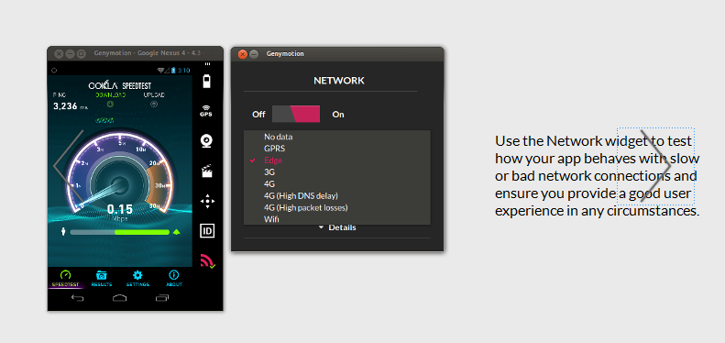

支持手动控制不同网速，已测试在不同网速下app的运行情况

特性七：

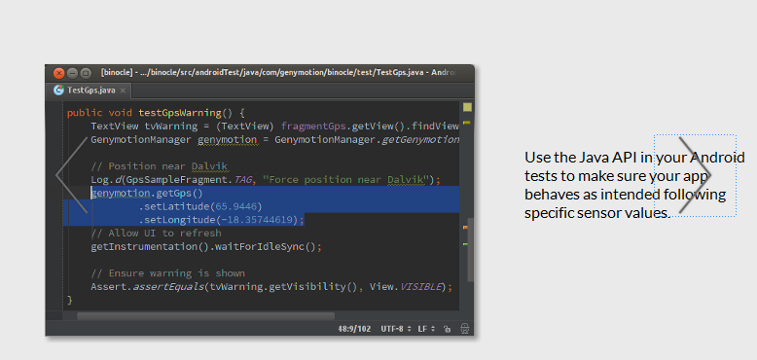

支持手动设置sensor values来测试app

特性八：

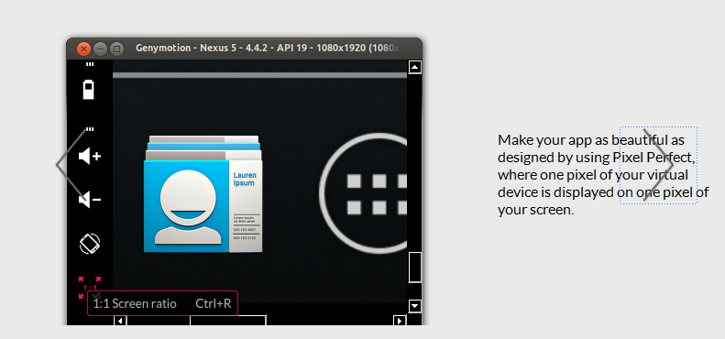

可以帮助开发者更好的优化布局

特性九：

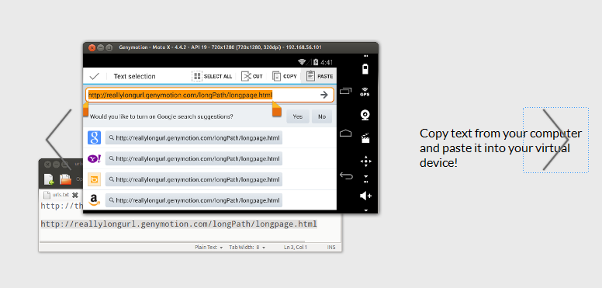

支持电脑和模拟器相互复制粘贴

特性十：

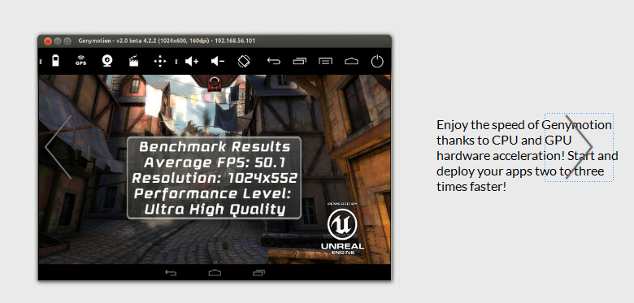

快

特性十一：

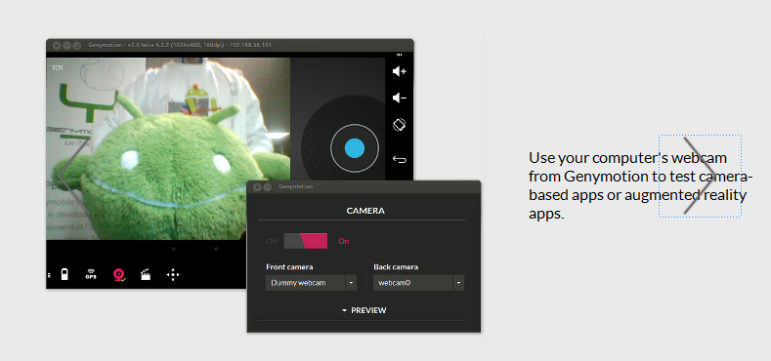

模拟器可以使用电脑的摄像头

特性十二：

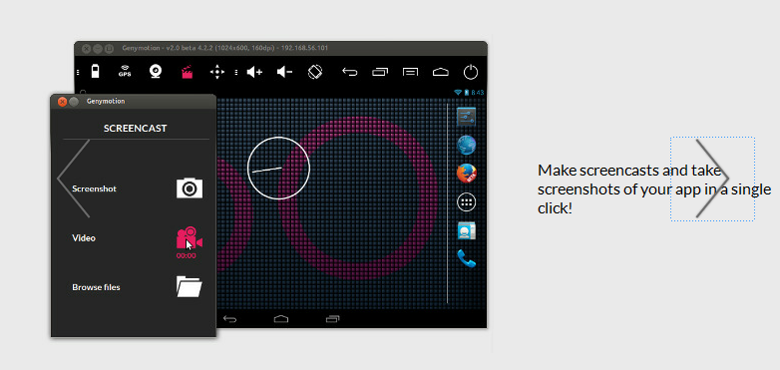

截屏方便